**МИНИСТЕРСТВО НАУКИ И ВЫСШЕГО ОБРАЗОВАНИЯ РОССИЙСКОЙ ФЕДЕРАЦИИ**

ФЕДЕРАЛЬНОЕ ГОСУДАРСТВЕННОЕ АВТОНОМНОЕ ОБРАЗОВАТЕЛЬНОЕ УЧРЕЖДЕНИЕ ВЫСШЕГО ОБРАЗОВАНИЯ

«НАЦИОНАЛЬНЫЙ ИССЛЕДОВАТЕЛЬСКИЙ УНИВЕРСИТЕТ ИТМО»

**ФАКУЛЬТЕТ БЕЗОПАСНОСТИ ИНФОРМАЦИОННЫХ ТЕХНОЛОГИЙ**

Управление мобильными устройствами

**ОТЧЕТ ПО ЛАБОРАТОРНОЙ РАБОТЕ №2**

«Обработка и тарификация трафика NetFlow»

Вариант 10

Работу выполнил:

студент 3 курса

группы N3348

Мосолов А. Н.

Проверил:

Фёдоров Иван Романович

Санкт-Петербург, 2020

**Цель работы:** представить программный модуль для обработки, просмотра статистики (график) и тарификации трафика NetFlow.

**Средства реализации:** в качестве языка программирования был выбран Python в силу его удобства и простоты использования.

**Исходный код:**

import csv  
import matplotlib.pyplot as plt  
  
list_check = []  
  
with open('nfcap.csv') as data_doc:  
 reader = csv.reader(data_doc)  
 for i in reader:  
 list_check.append(i)  
  
ibyt = 0  
price = 0  
x_Time = []  
y_Bytes = []  
  
  
for i in range(len(list_check)):  
 if '192.0.73.2' in list_check[i]:  
 ibyt += float(list_check[i][12])  
 x_Time.append(float(list_check[i][11]))  
 y_Bytes.append(float(list_check[i][12]))  
  
  
if ibyt > 200: # Т. к. общий объём трафика по абоненту меньше заявленного во варианте, было решено рассматривать байты вместо Мб или Кб.  
 ibyt = ibyt-200  
 price += 0.5*200  
  
price += ibyt*1  
print(price)  
  
x_Time.sort()  
y_Bytes.sort()  
assert len(x_Time) == len(y_Bytes)  
plt.plot(x_Time, y_Bytes)  
plt.grid(True)  
plt.show()

**Результат работы программы:**

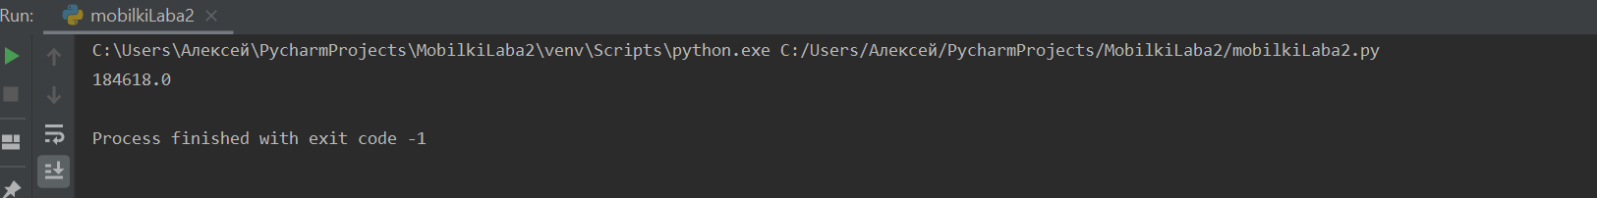

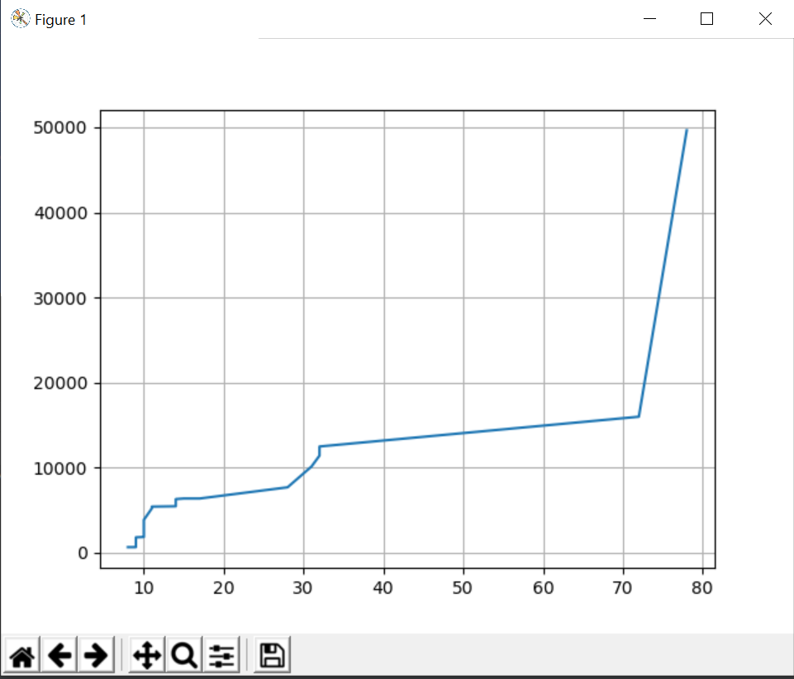

Рис.1. График зависимости объёма трафика от времени

Где на оси x – время, затраченное на передачу или получение трафика, а на оси y – объём трафика, отправленного или полученного за это время.

**Вывод:** таким образом, в результате работы была написана программа, позволяющая протарифицировать трафик NetFlow, а также просмотреть график статистики.